Московский Авиационный Институт
(Государственный технический университет)
МАИ

Кафедра 301

Отчет по лабораторной работе №1
«Стабилизаторы тока и напряжения»
Вариант 2.

Выполнили студенты гр. 3О-302Б:
Моисеев Н.
Головков В.
Левшин Е.

Проверил:
Шлеенкин Л.А

Москва 2016

1.ИССЛЕДОВАНИЕ ПАРАМЕТРИЧЕСКОГО СТАБИЛИЗАТОРА НАПРЯЖЕНИЯ.
Получение Вольт-Амперной характеристики (ВАХ) стабилитрона 1N755
- Составьте и введите схему, содержащую источник постоянного тока (ISource) и стабилитрон.
- Постройте ВАХ стабилитрона, используя режим DCAnalisis.
- Включите режим Cursor и представьте ВАХ стабилитрона в виде таблицы.
- Выделите на ВАХ рабочий участок и определите номинальное напряжение стабилизации и ток стабилитрона (Uст, Iном).
- Определите дифференциальное сопротивление стабилитрона на рабочем участке:
r_{д}=(ΔU/ΔI).

1.1.Получение Вольт-Амперной характеристики (ВАХ) стабилитрона 1N755.
а) Составим и введем схему, содержащую источник постоянного тока (ISourse) и стабилитрон – рис.1.1.1.
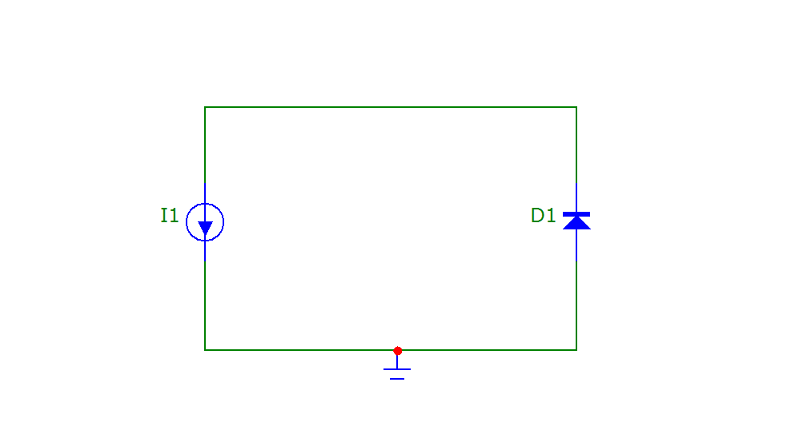
рис.1.1.1.
б) Построим ВАХ стабилитрона.
ВАХ стабилитрона представлена на рис.1.1.2.
в) Включим режим Cursor и представим ВАХ стабилитрона в виде таблицы (рис.1.1.2).
г) Выделим на ВАХ рабочий участок (рис.1.1.2).
д) Определим дифференциальное сопротивление стабилитрона на рабочем участке.

ΔU 0,253
r_{Д}= ⎯⎯ = ⎯⎯⎯⎯⎯ = 8,5 Ом.
ΔI 29,924⋅10⁻³
1.2. Определим допустимый диапазон значений сопротивления балластного резистора R₁ стабилизатора напряжений (рис.1.2.1) при условии:
U_{вх}=12±3В
U_{вых}=8В
R_{н}→∞
а) Построим на ВАХ стабилитрона нагрузочные прямые, соответствующие значениям (Uвх min; Iст min; Iст max) и (Uвх max; Iст min; Iст max) – рис.1.1.2.
б) Определим R1min и R1max, ограничивающие допустимый диапазон значений R1.
8,143
R1_{min} = ⎯⎯⎯⎯⎯⎯ = 227 Ом.
35,814⋅10⁻³

7,890
R1_{max} = ⎯⎯⎯⎯ = 1339 Ом.
5,89⋅10⁻³
Следовательно, 227 Ом < R1 < 1339 Ом.

1.3. Построение статической характеристики стабилизатора напряжения.
а) Введём схему рис.1.2.1, задав величину R1 из допустимого диапазона и R_{н} = R2 = 1 кОм.
Выберем R1 = 300 Ом.
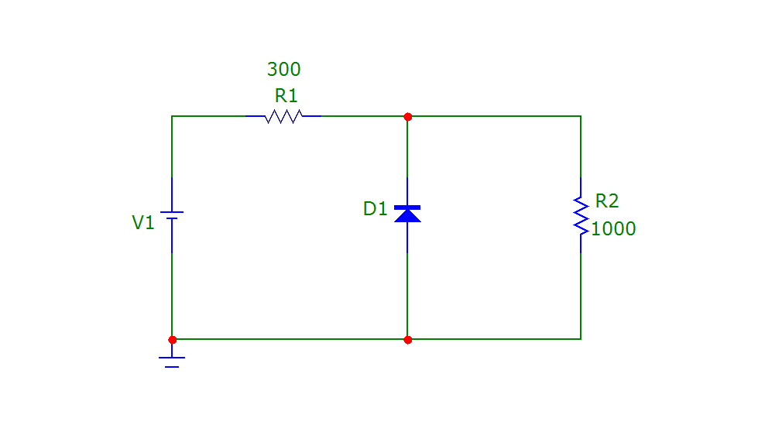
рис.1.2.1
б) Получим статическую характеристику Uвых=f(Uвх) и определим допустимый диапазон изменения входного напряжения – рис.1.3.1.
в)Рассчитаем коэффициент стабилизации Кст по (1.3) и (1.10).
ΔU_{вх}/U_{вх} (10-9,8)/9,8
Кст = ⎯⎯⎯⎯⎯⎯ = ⎯⎯⎯⎯⎯⎯⎯ = 3,3
ΔU_{вых}/U_{вых} (3,26-3,24)/3,24

R1⋅U_{вых} 200⋅3,24
Кст = ⎯⎯⎯⎯ = ⎯⎯⎯⎯ = 7,3
r_{д} ⋅U_{вх} 8,5⋅9,8
г) Используя многовариантный анализ оценим зависимость Кст и допуска на Uвх от величины сопротивлени я нагрузки.
Многовариантный анализи – рис.1.3.2.
Изменяя Rн от 300 до Ом с шагом Ом, определяем, что зависимость Kcт и допуска Uвх пропорцианальна Rн.

2. Исследование параметрического стабилизАТОРА тока на полевом транзисторе 2N4091.

Используя схему рис.1.4 при R=0 постройте семейство характеристик Ic=f(Uвх) при различных значениях Uз.

Используя полученные характеристики (или путем моделирования) постройте входную характеристику Ic=f(Uз) при Uвх=27В.

Построив нагрузочную прямую (R=100Ом; Uвх=27В) определите напряжение Uз, при котором ток через резистор равен Iн=20мА.

Оцените диапазон изменения R, при котором рабочая точка находится на участке стабилизации.

По результату п.2.3. постройте статическую характеристику стабилизатора тока Iн=f(Uвх) и по ней рассчитайте по (1.14) коэффициент стабилизации Кст₁.

Используя многовариантный анализ постройте семейство статических характеристик для разных значений R и вычислите по (1.15) Кст₂.

По формулам (1.11)÷(1.15) рассчитайте коэффициенты стабилизации аналитически.

2.1. Построим схему стабилизатора тока на полевом транзисторе 2N4091 – рис.2.1.1.

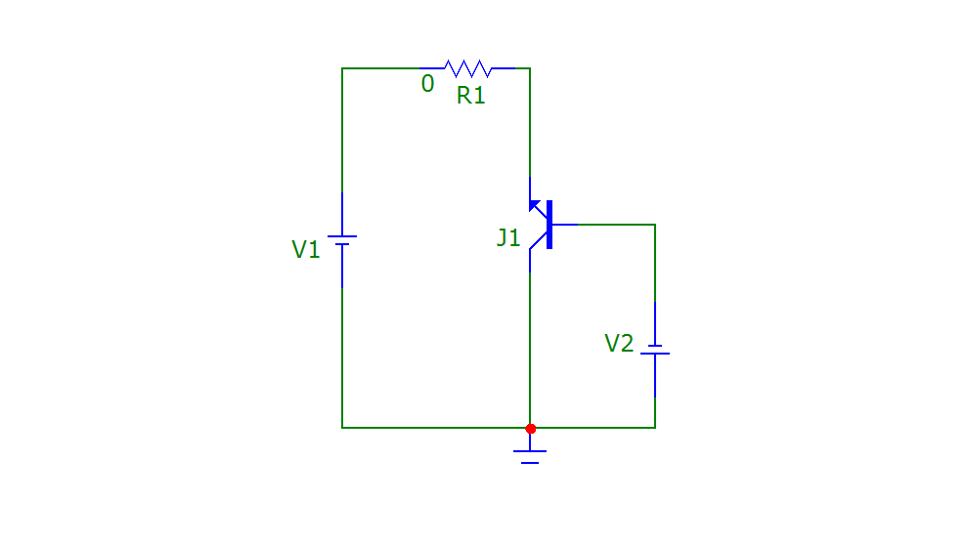
рис.2.1.1.
Построим семейство характеристик Ic=f(Uвх) при R=0 и различных значениях Uз – рис.2.1.2.
2.2. Путём моделирования построим входную характеристику Ic=f(Uз) при Uвх=27В. Входная характеристика представлена на рис.2.2.1.
2.3. Построим нагрузочную прямую (R=100 Ом; U_{вх}=27 В) на рис.2.1.2.
Определим напряжение U_{з}, при котором ток через резистор равен I_{н}=20 мА.
Построим характеристику, пересекающую нагрузочную прямую в т. I(R1) = 20 мА. Составим пропорцию:
6 см - (0,5-0) В
5,6 см - U_{з}
Тогда,
5,6⋅0,5
U_{з} = ⎯⎯⎯ = 0,466 В
6
2.4. Оценим диапазон изменения R, при котором рабочая точка находится на участке стабилизации по рис.2.1.2.
R_{min} = 0 Ом.
ΔU 27-2,9
R_{max} = ⎯⎯⎯ = ⎯⎯⎯⎯⎯ = 1377 Ом.
ΔI 17,5⋅10⁻³
2.5. По результатам п.2.3 построим статическую характеристику стабилизатора тока I_{н}=f(U_{вх}). Статическая характеристика представлена на рис.2.3.1.
Используя данную характеристику рассчитаем коэффициент стабилизации K_{ст1}.

ΔU_{вх}⋅I_{cu} (39,7-23)⋅17,2⋅10⁻³
Кст = ⎯⎯⎯⎯⎯ = ⎯⎯⎯⎯⎯⎯⎯⎯ = 6.
ΔI_{cu}⋅U_{вх} (22-20)⋅10⁻³⋅23
2.6. Используя многовариантный анализ, построим семейство статических характеристик для разных значений R. Семейство характеристик представлено на рис.2.4.1. Используя семейтсво характеристик вычислим K_{ст2}.

ΔR_{н}⋅I_{cu} 200⋅18,7⋅10⁻³
Кст = ⎯⎯⎯⎯⎯ = ⎯⎯⎯⎯⎯⎯ = 11
ΔI_{cu}⋅R_{н} 700⋅0,5⋅10⁻³

3.Исследование компенсационной схемы стабилизатора напряжения.
  - Начертите схему компенсационного стабилизатора рис.1.7., исключив из нее компоненты C1, C2, C3, R7, R4 (база транзистора Т1 подключается к точке, между резисторами R3 и R5).
  - Проведите эскизный расчет, т.е. выберите типы компонентов и оцените номиналы резисторов схемы компенсационного стабилизатора напряжения Uвых=5В при максимальном токе нагрузки I_{ВЫХ MAX}=0,5A.
- Величина входного напряжения:
Uвх=Uвых+(4…5).
- Опорное напряжение (напряжение на стабилитроне):
Uст=Uвых−(2…3)В.
Выбираем стабилитрон 1N4728 (Uст=3.3В, Iст=10мА).
- Величина балластного резистора
R6=(Uвых−Uст) / Iст.
- Выходной делитель R3, R5 должен быть таким, чтобы при номинальном Uвых измерительный мост (D1, R6, R3, R5) был сбалансирован:
R3 / R5=U_{R6} / U_{CT}.
Ток, потребляемый делителем, должен быть значительно меньше I_{ВЫХ MAX}, но больше, чем ток базы Т1, т.е.
R3+R5=Uвых / (0.01…0.05)∙I_{ВЫХ MAX}.
- Усилитель сигнала рассогласования Т1 при
Iк₁max=(3…5)мА,
Uкэ₁max=Uвх−Uст
должен иметь большой коэффициент передачи по току. Выбираем транзистор BC213C (Iк₁max=10мА; h₂₁=30…200).
- Резистор R1 ограничивает ток через Т1 в активном режиме:
R1=(Uвх−Uст) / (0.5∙Iк₁max).
- Проходной транзистор Т3 пропускает полный ток нагрузки
Iк₃max=(1.1…1.2) I_{ВЫХ_MAX}
и выдерживать напряжение
Uкэ₃max=Uвх_max−Uвых.
Выбираем транзистор 2N4398 (Iк max=0.6A, Uкэ max=20В, h₂₁=15…60).
- Транзистор Т2 в паре с Т3 образуют составной транзистор с большим коэффициентом передачи по току. Ток коллектора Т2 определяется током базы Т3:
Iк₂max= Iк₃max / h_{21(T3)},
Uкэ₂max= Uкэ₃max.
Выбираем транзистор 2N4407 (Iк max=50мА; h₂₁=15…60).
- Резистор R2 обеспечивает режим работы Т2:
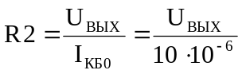
  - Постройте график зависимости:
Uвых=f(Uвх).
  - Подкорректируйте величину R3 таким образом, чтобы выходное напряжение было равно заданному Uвых.
  - Проведите многовариантный анализ схемы по номиналу нагрузочного резистора R7 и определите допустимый диапазон изменения нагрузки.
  - Определите допустимую нестабильность Uвх и рассчитайте Кст при Iвых=0.5А.

3.1. Начертим схему компенсационного стабилизатора.

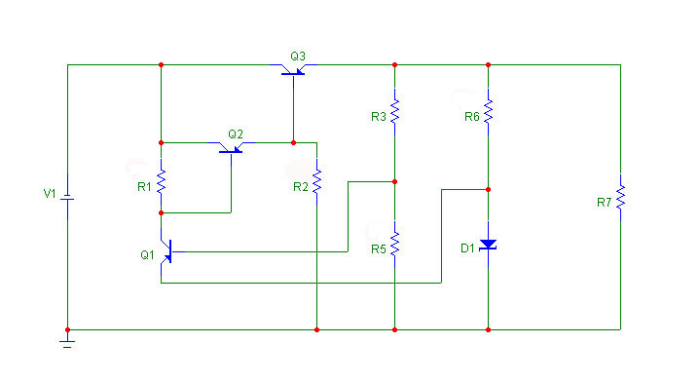
3.2. Проведём эскизный расчет, т.е. выбирем типы компонентов и оценим номиналы резисторов схемы компенсационного стабилизатора напряжения Uвых=5В при максимальном токе нагрузки I_{ВЫХ MAX}=0,5A.

а) Величина входного напряжения:
U_{вх}=U_{вых}+ 5 = 10 В
б) Опорное напряжение (напряжение на стабилитроне):
U_{ст}=3.3 В
Выбираем стабилитрон 1N4728 (U_{ст}=3.3 В, I_{ст}=10 мА)
в) Величина балластного резистора
U_{вых} – U_{ст} 10 – 3,3
R₆= ⎯⎯⎯⎯⎯ = ⎯⎯⎯⎯⎯ = 670 Ом.
I_{ст} 0,01
г) Выходной делитель R₃, R₅ должен быть таким, чтобы при номинальном U_{вых} измерительный мост (D₁, R₆, R₃, R₅) был сбалансирован.
R₃ U_{R6}
⎯⎯ = ⎯⎯
R₅ U_{ст}

R₃ 1,7
⎯⎯ = ⎯⎯ = 0,6
R₅ 3,3
Ток, потребляемый делителем, должен быть значительно меньше I_{выхmax}, но больше, чем ток базы T₁, т. е.
U_{вых}
R₃+R₅ = ⎯⎯⎯⎯⎯⎯⎯⎯
(0.01÷0.05)I_{выхmax}

5
R₃+R₅ = ⎯⎯⎯⎯⎯ = 1000 Ом
0.01 ⋅ 0.5
Следовательно,
R₃=400 Ом, R₅=600 Ом.
д) Усилитель сигнала рассогласования T₁ при I_{к1max}=(3÷5) мА и U_{кэ1max}=U_{вх}–U_{ст} должен иметь большой коэффициент передачи по току. Выбираем транзистор BC213C (I_{к1max}=10 мА; h₂₁=30÷200)
е) Резистор R₁ ограничивает ток через T₁ в активном режиме:
U_{вх} – U_{ст} 10 – 3,3
R₁ = ⎯⎯⎯⎯⎯⎯⎯⎯ = ⎯⎯⎯⎯ = 1340 Ом.
0.5⋅I_{к1max} 0,5⋅10⁻²
ж) Проходной транзистор T₃ пропускает полный ток нагрузки I_{к3max}=(1.1÷1.2)I_{выхmax} и выдерживать напряжение U_{кэ3max}=U_{вхmax} – U_{вых}. Выбираем транзистор 2N4398 (I_{кmax}=0.6 A? U_{кэmax}=20 B, h₂₁=15÷60)/
з) Транзистор Т₂ в паре с Т₃ образуют составной транзистор с большим коэффициентом передачи по току. Ток коллектора Т₂ определяется током базы Т₃:
I_{к2max}=I_{к3max}/h_{21T3} и
U_{кэ2max}=U_{кэ3max}
Выбираем транзистор 2N4407 (I_{кmax}=50 мА, h₂₁=15÷60)
и) Резистор R₂ обеспечивает режим работы T₂:
U_{вых} 5
R₂ = ⎯⎯⎯ = ⎯⎯⎯⎯ = 500000Ом = 500кОм.
0.5⋅I_{кб0} 10⋅10⁻⁶

3.3.Постороим график зависимости U_{вых}=f(U_{вх}). График зависимости представлен на рис.3.1.1.
3.4. Подкорректируем величину R3 таким образом, чтобы выходное напряжение было равно заданному. Величина R3 равна 175 Ом.
3.5. Проведем многовариантный анализ схемы по номиналу нагрузочного резистора R3 – рис.3.2.1.
3.6. Определим допустимую нестабильность Uвх и рассчитаем Кст при Iвых=0.5А.
Статическая характеристика представлена на рис.3.3.1.

ΔU_{вх}⋅I_{cu} 2,149⋅0,494
Кст = ⎯⎯⎯⎯⎯ = ⎯⎯⎯⎯⎯⎯ = 13,9.
ΔI_{cu}⋅U_{вх} 0,00858⋅10

